**ПМ.02 Разработка и администрирование баз данных  
МДК.02.02 Технология разработки и защиты баз данных   
Тема 2.1 Проектирование и реализация баз данных**

**ЛАБОРАТОРНЫЙ ПРАКТИКУМ**

**(ЛАБОРАТОРНАЯ РАБОТА №1-2)**

**АНАЛИЗ ПОВЕДЕНИЯ СИСТЕМЫ С ИСПОЛЬЗОВАНИЕМ КОНТЕКСТНЫХ ДИАГРАММ (DFD)**

**Цель: овладеть практическими навыками моделирования бизнесс-процессов с использованием методологии DFD-диаграмм.**

**Оборудование**: компьютерный класс, мультимедийный проектор.

**Программное обеспечение**: **CA ERwin Process Modeler, MS Power Point.**

## Введение

DFD-диаграммы успешно используются для описания движения документов и обработки информации. Часто используются как дополнение к диаграмме IDEF0. DFD - это граф, на котором показано движение значений данных от их источников через преобразующие их процессы к их потребителям в других объектах.

Существуют разные нотации построения DFD-диаграмм. Например: Гейна-Сарсона, Йордана-Де Марко. Отличие нотаций заключается в условном обозначении основных элементов и в наличии управляющих потоков в нотации Йордана-Де Марко.

## Описание метода DFD

Основными компонентами диаграмм потоков данных являются:

* внешние сущности;
* работы (процессы, функции);
* потоки данных;
* накопители данных.

Внешние сущности изображают входы в систему и выходы из системы. Это внешние для рассматриваемой системы или подсистемы потребители данных или источники данных. Отображаются прямоугольником с тенью (рисунок 1).



Рисунок 1 – Отображение внешней сущности на DFD диаграмме

Внешняя сущность представляет собой материальный объект или физическое лицо, являющиеся источником или приемником информации, например, заказчики, персонал, поставщики, клиенты, склад. Определение некоторого объекта или системы в качестве внешней сущности указывает на то, что она находится за пределами границ анализируемой системы. В процессе анализа некоторые внешние сущности могут быть перенесены внутрь диаграммы анализируемой системы, если это необходимо, или, наоборот, часть процессов может быть вынесена за пределы диаграммы и представлена как внешняя сущность.

**Работы** – тот же самый смысл, что и функции в IDEF0. Работы преобразуют входные данные в выходные.

На диаграммах обозначаются прямоугольником со скругленными углами и подписываются по названию работы (рисунок2).

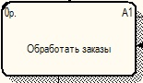

Рисунок 2 – Отображение работы на DFD диаграмме

**Потоки данных**отображаются стрелками и обозначают движение данных. Стрелки с данными могут подходить к любой стороне блока и отходить от любой стороны блока. Могут быть двунаправленными – это обозначает запрос-ответ.

**Накопители данных** отображаются прямоугольниками (рисунок 3). Накопители данных описывают данные в покое, когда они дожидаются какой-либо обработки. Это пассивный объект в составе DFD, в котором данные сохраняются для последующего доступа.

Эти данные также могут быть созданы или изменены работами. На одной диаграмме может присутствовать несколько копий одного и того же хранилища данных.



Рисунок 3 – Отображение накопителей данных на DFD диаграммах

В DFD номер каждой работы может включать префикс (А), номер родительской работы и номер объекта. Номер объекта — это уникальный номер работы на диаграмме. Например, работа может иметь номер А5.4. Уникальный номер имеют хранилища данных и внешние сущности независимо от их расположения на диаграмме. Каждое хранилище данных имеет префикс D и уникальный номер, например D5. Каждая внешняя сущность имеет префикс Е и уникальный номер, например Е5.

**Описание CA ERwin Process Modeler**

**CA ERwin Process Modeler (ранее Bpwin)** - инструмент для моделирования, анализа, документирования и оптимизации бизнес-процессов.

Впервые программа BPwin была разработана компанией Logic Works. Название сложилось из сокращения BP(business process) и суффикса win, отражавшего ориентацию на графические операционные системы. В 1998 году компания Logic Works была поглощена фирмой Platinum Technology. Та, в свою очередь, всего через год, в 1999 году была куплена Computer Associates.

CA ERwin Process Modeler позволяет документировать важные аспекты любых бизнес-процессов: действия, которые необходимо предпринять, способы их осуществления и контроля, требующиеся для этого ресурсы, а также визуализировать получаемые от этих действий результаты. Для этого в основу продукта заложены общепризнанные методологии моделирования IDEF0, IDEF3, DFD.

CA ERwin Process Modeler способствует повышению бизнес-эффективности ИТ-решений, предоставляя аналитикам и проектировщикам моделей возможность соотносить корпоративные инициативы и задачи с бизнес-требованиями и процессами информационной архитектуры. Таким образом, формируется целостная картина деятельности предприятия: от потоков работ в небольших подразделениях до сложных организационных функций.

CA ERwin Process Modeler эффективен при использовании в проектах, связанных с описанием действующих процессов, реинжинирингом бизнес-процессов, внедрением корпоративных информационных систем. Продукт позволяет оптимизировать деятельность предприятия, проверить ее на соответствие стандартам ISO 9000, спроектировать организационную структуру, снизить издержки, исключить ненужные операции и повысить эффективность.

В России от версии к версии издаются книги по работе с программой и CASE-технологиям. Этой тематике были посвящены книги следующих авторов: Д. Марка, С. Маклакова, А. Вендрова, Г. Калянова, В. Дубейковского.

**Описание интерфейса**

В рабочем окне программы можно условно выделить 3 области:

1. Панель меню и инструментов.
2. Вкладки навигации по элементам разрабатываемого проекта.
3. Рабочая область для построения диаграмм.

Интерфейс программы представлен на рисунке 1.

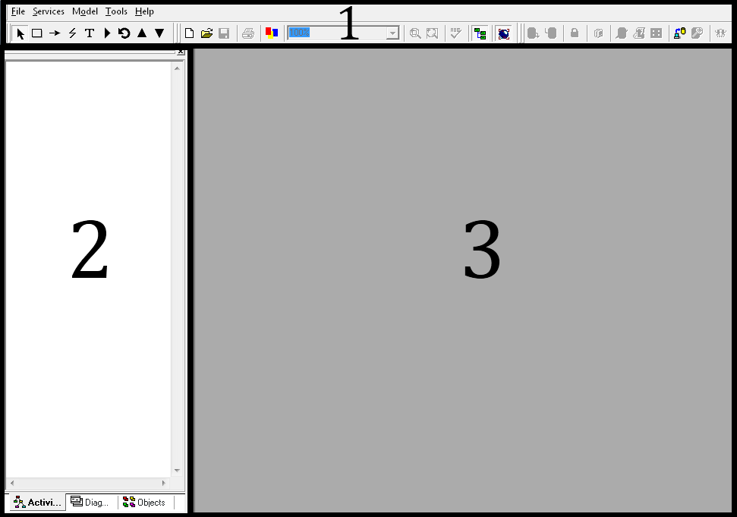

Рисунок 1 - Интерфейс CA ERwin Process Modeler

Панель меню и инструментов предназначена для предоставления пользователю основных механизмов построения и управления разрабатываемыми диаграммами и их компонентами.

Панель инструментов содержит базовые элементы, с помощью которых можно создать требуемую диаграмму. Базовый набор инструментов представлен на рисунке 2.

Примечание: Следует заметить, что набор инструментов для различных типов диаграмм различается. Это обуславливается различиями в методологиях моделирования и применяемых для этого объектах.



Рисунок 2 - Панель инструментов

В связи с наличием в данной методике дополнительных объектов ER и DS панель инструментов расширяется дополнительными инструментами (рисунок 2а).



Рисунок 2а - Расширенная панель инструментов DFD-диаграммы

** –** External Reference Tool. Позволяет добавлять на диаграмму внешние сущности.

** –** Data Store Tool. Позволяет добавлять хранилища данных

Для ускорения процесса моделирования в программе предусмотрена панель быстрого доступа к часто используемым функциям. Эта панель дублирует некоторые пункты основного меню и лишь ускоряет доступ к ним (рисунок 3).



Рисунок 3 - Панель быстрого доступа

Для интеграции в разрабатываемую модель внешних сервисов предназначена соответствующая панель (рисунок 4), которая может быть активирована кнопкой на панели быстрого доступа. Её функции также доступны из пункта основного меню Services.



Рисунок 4 - Панель сервисов

Основное меню программы, представленное на рисунке 5, содержит стандартный набор средств управления приложением, диаграммами, словарями и моделями, а также предоставляет доступ к инструментам и справочным материалам.



Рисунок 5 - Главное меню

Примечание 1: Пункты, предназначенные для редактирования элементов диаграмм, активизируются только после создания диаграммы.

Примечание 2: Все перечисленные панели могут быть перемещены в любое место рабочей области экрана.

Для быстрого перемещения между разрабатываемыми диаграммами существует специальная панель навигации (рисунок 6), которая включает в себя три вкладки с различной организацией элементов проекта.



Рисунок 6 - Навигационная панель разрабатываемых диаграмм

Первая вкладка представляет иерархию проекта в виде дерева Activities, которое наглядно демонстрирует структуру и типы созданных диаграмм. Пример такого представления показан на рисунке 7.

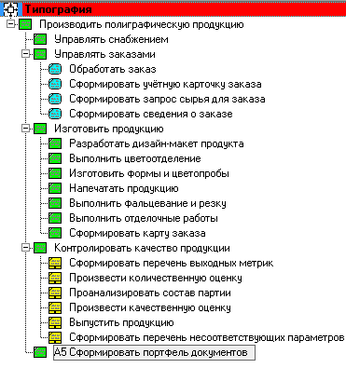

Рисунок 7 - Навигационная вкладка Activities

Вторая вкладка представляет иерархию проекта в виде упорядоченного дерева типов диаграмм (рисунок 8), представленных в соответствующих ответвлениях, каждое из которых содержит перечень диаграмм данной методологии.

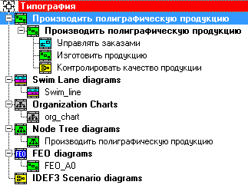

Рисунок 8 - Навигационная вкладка Diagrams

Последняя вкладка отображает иерархию объектов выбранной диаграммы, разделяя их на логические группы. Пример иерархии объектов для диаграммы IDEF3 представлен на рисунке 9.

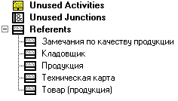

Рисунок 9 - Навигационная вкладка Objects

**Пример создания DFD-диаграммы**

В качестве предметной области выбрана сфера продаж некоторой продукции.

1. После запуска CA ERwin Process Modeler необходимо создать новую модель, которая будет представлять моделируемую систему. Для этого можно воспользоваться пунктом «New model» панели быстрого доступа или File/New основного меню. Диалоговое окно создания новой модели показано на рисунке 10.

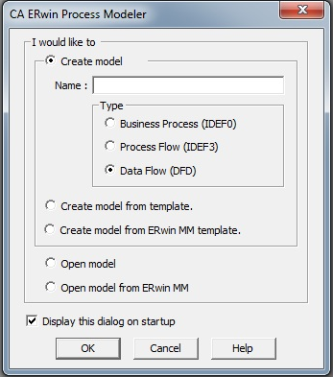

Рисунок 10 - Создание новой модели

1. Учитывая заданную предметную область и методику моделирования, в качестве названия для диаграммы следует указать «Продажа продукции», а в качестве типа – Data Flow (DFD).
2. Следующим шагом является настройка базовых параметров, которые будут использоваться для всех создаваемых в дальнейшем моделей. Соответствующее окно (рисунок 11) появляется автоматически после подтверждения введённого названия и типа модели в пункте 2 или доступно в пункте основном меню «New Model Properties» во вкладке Model.

Примечание 1: Последовательное указание параметров во всех вкладках позволит выполнить первичную настройку рабочего окружения и визуального оформления диаграмм.

Примечание 2: При использовании стандартного оформления рамок и заголовков документа достаточно настроить параметры вкладок General, Numbering, Display и Layout.

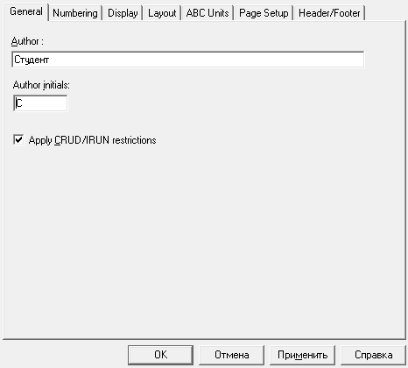

Рисунок 11 - Окно указания параметров для новых моделей

Вкладка **General** (рисунок 11) служит для указания автора диаграммы и его инициалов.

Примечание 3: Указанный автор также будет считаться автором всех будущих моделей. Для изменения этого параметра необходимо отредактировать содержимое данного поля у требуемой модели.

Вкладка **Numbering** (рисунок 12) содержит в себе параметры нумерации блоков модели.

Примечание 4: Для обеспечения лучшей наглядности, в данном примере используются настройки, указанные на рисунке 12. В данном случае каждый блок Activity будет иметь номер с префиксом в виде литеры «A» и форматом, указанным в параметрах поля Diagram.

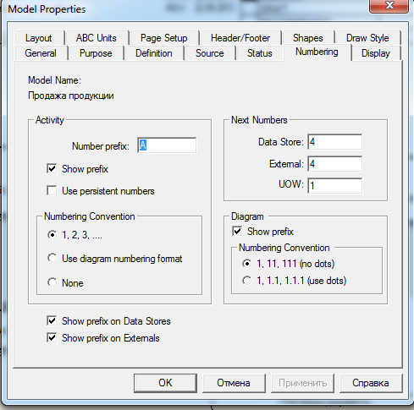

Рисунок 12 - Вкладка Numbering

Вкладка **Display** (Рисунок 13) определяет элементы, которые могут быть визуально отображены в проектируемой модели.

Примечание 5: В связи с отсутствием необходимости производить анализ частотных, временных и ценовых аспектов функционирования рассматриваемой системы, следует отключить отображение соответствующих элементов.

Примечание 6: Для облегчения процесса чтения диаграмм следует отключить отображение пунктов Shadows и ICOM Codes, а также выбрать «Node Number» в области «Off-page Reference Label». Shadows отвечает за отображение теней блоков Activities, ICOM Codes – идентификаторов связей Activities, Off-page Reference Label определяет обозначение внешних ссылок на диаграммах в пределах модели.

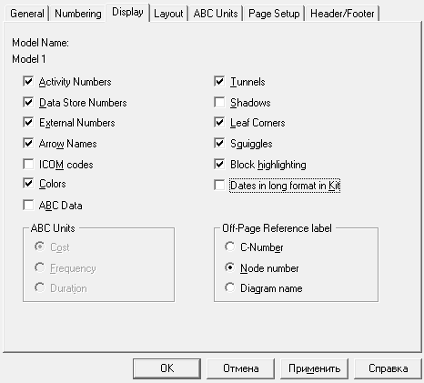

Рисунок 13 - Вкладка Display

Вкладка **Layout** позволяет настраивать поведение объектов и стрелок на диаграммах. В рамках данного примера используются параметры, указанные на рисунке 14.

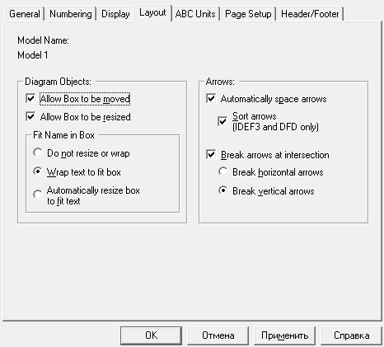

Рисунок 14 - Вкладка Layout

Вкладка **ABC Units** используется для определения базовых параметров при ABC-анализе.

Вкладки **Page Setup** и **Header/Footer** позволяют настраивать формат листа, на котором будут отображаться диаграммы, а также состав и формат рамок и заголовков.

1. После завершения начального этапа настроек будет отображён шаблон созданной контекстной диаграммы (рисунок 15).

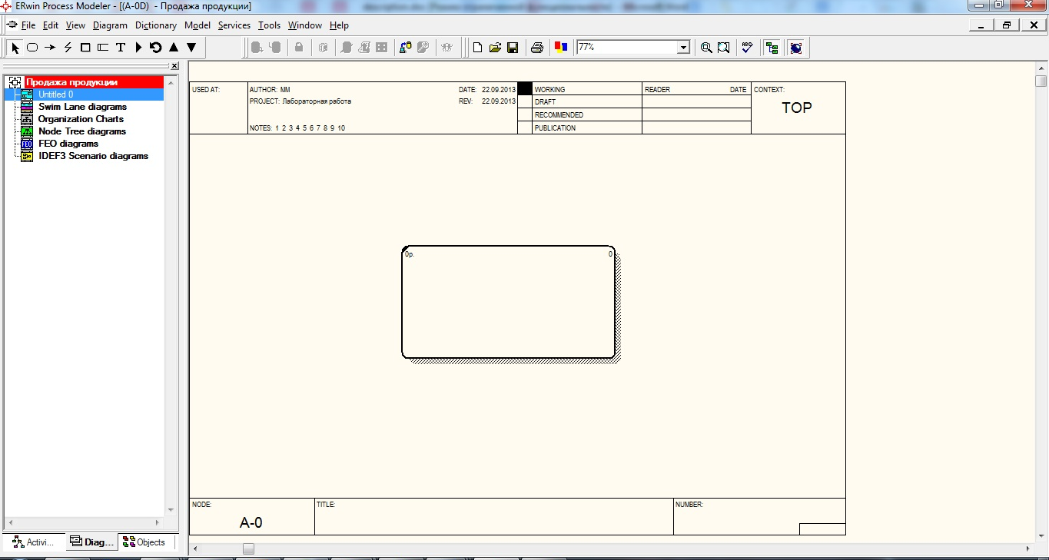

1. Используя параметры из пункта 3 необходимо настроить созданные диаграмму и модель. Для этого следует использовать пункты основного меню Diagram/Diagram Properties и Model/Model Properties или одноимённые пункты контекстного меню свободной от элементов рабочей области диаграммы.

Примечание 1: В качестве обязательных параметров созданной диаграммы должны быть указаны: её автор (вкладка Name), организация или подразделение, в котором эта диаграмма будет использоваться (вкладка Kit), а также её статус (вкладка Status). В качестве необязательного параметра можно указать описание содержания диаграммы (вкладка Diagram Text).

Примечание 2: В качестве обязательных параметров созданной модели должны быть указаны: название модели, название проекта, в котором эта модель используется, автор и тип модели (вкладка General), назначение модели и точка зрения, с которой эта модель разрабатывалась (вкладка Purpose), разъяснение цели моделирования и область моделирования (вкладка Definition), описание источников информации, используемой для моделирования (вкладка Source). Окно параметров модели показано на рисунке 16.

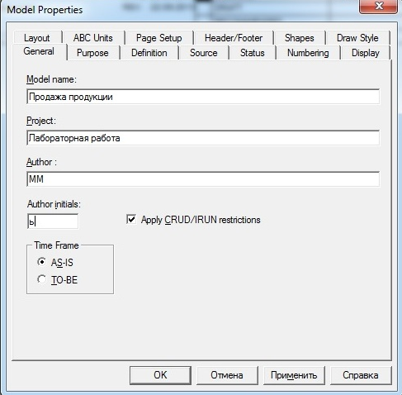

Рисунок 16 - Окно параметров модели

1. CA ERwin Process Modeler требует дополнительной настройки отображения кириллических шрифтов. Для этого необходимо воспользовать пунктом Default Fonts в меню Model и указать шрифты и язык для всех параметров.

Примечание: Обязательным условием является активация параметра «Change all occurrences», иначе изменения коснутсья не всех текстовых полей диаграммы.

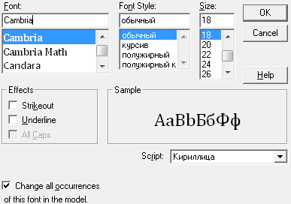

Рисунок 17 - Изменение шрифтов

1. Для контекстной диаграммы необходимо определить и создать связи, которые имеет рассматриваемая система или процесс.

Для создания связей в инструментальном наборе программы существует инструмент Precedence Arrow Tool, с помощью которого можно создать все 4 вида связей ICOM. Вид создаваемой связи определяется границей рабочей области, от которой она создаётся (для диаграмм IDEF0):

* от верхней границы создаются связи типа «управление»;
* от левой границы создаются связи типа «материальный или информационный вход»;
* от нижней границы создаются связи типа «Механизм»;
* связь типа «материальный или информационный выход» создаётся от правого края основного блока к правому краю рабочей области.

Процесс создания связи можно разбить на два этапа:

* активация инструмента Precedence Arrow Tool () и выбор границы или выходной части основного блока, определяющей тип создаваемой связи (рисунок 18);
* указание конца связи в основном блоке или на правой границе рабочей области (рисунок 19).

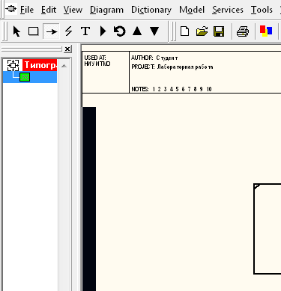

Рисунок 18 - Первый этап создания связи

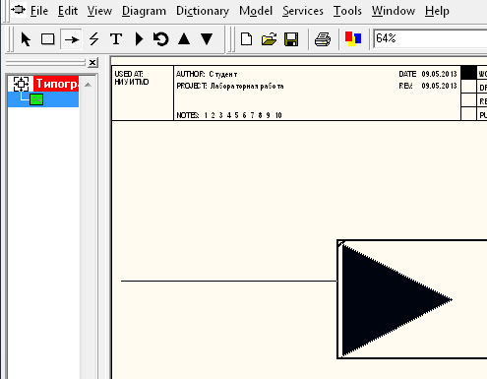

Рисунок 19 - Второй этап создания связи

Используя описанную последовательность действий можно создавать связи анализируемой системы.

1. Согласно общей структуре процесса продаж, в качестве выходных данных блока должны быть сформированы сведения о заказе и счета на оплату, а в качестве входной информации поступают заказы, продукция со склада, платежные документ заказчика.

Процесс управления продажами продукции можно отнести с составной части информационной подсистемы предприятия, а значит применение методики DFD оправдано.

В качестве внешних сущностей процесса продаж выделены сущности Клиент и Склад.

Полученная DFD-диаграмма (А-0) представлена на рисунке 20.

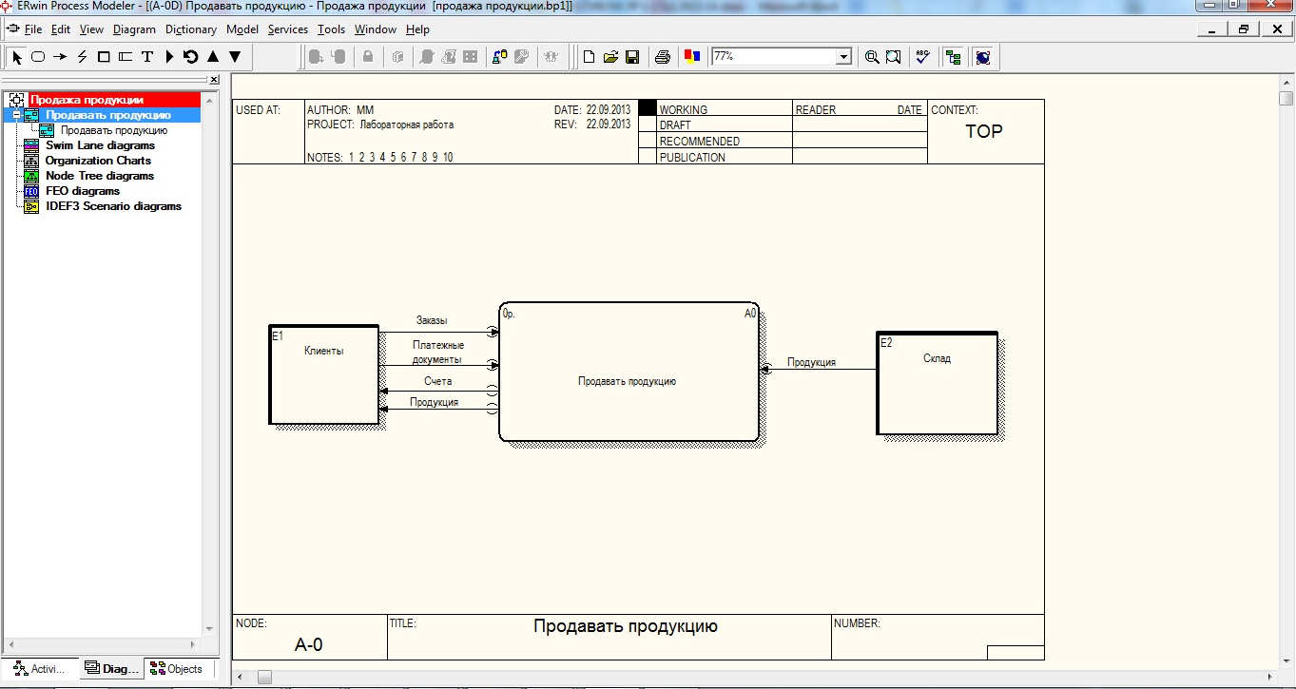

Рисунок 20 – DFD-диаграмма (А-0) «Продавать продукцию»

Руководствуясь заданной тематикой, возможно декомпозировать в методике DFD главный блок «Продавать продукцию».

Структуру декомпозируемого процесса можно представить в виде 3 блоков:

* блок «обработать заказы»;
* блок «доставить продукцию»;
* блок «проконтролировать оплату».

Поскольку информационная система подразумевает хранение и дальнейшее использование различной информации, следует добавить хранилища данных, обеспечивающие процессы и каждый значимый информационный поток между процессами.

К таким потокам можно отнести:

* данные клиента;
* данные счетов;
* данные заказа;
* информация о доставке.

Описание связей блоков диаграммы представлено в таблице

Таблица 3 – Описание связей блоков DFD-диаграммы

|  |  |  |
| --- | --- | --- |
| **Название блока** | **Входные потоки** | **Выходные потоки** |
| Обработать заказы | Заказы  Данные клиента | Данные заказа  Данные счетов |
| Сформировать учётную карточку заказа | Описание заказа  Менеджер  Информационная система  Регламент  Реквизиты партнёров  Реквизиты поставщиков  Контракты | Учётная карточка заказа |
| Сформировать запрос сырья для заказа | Карточка заказа  Информационная система  Технолог | Запрос сырья |
| Сформировать сведения о заказе | Карточка заказа  Информационная система  Технолог | Сведения |

Полученная DFD-диаграмма представлена на рисунке 21.

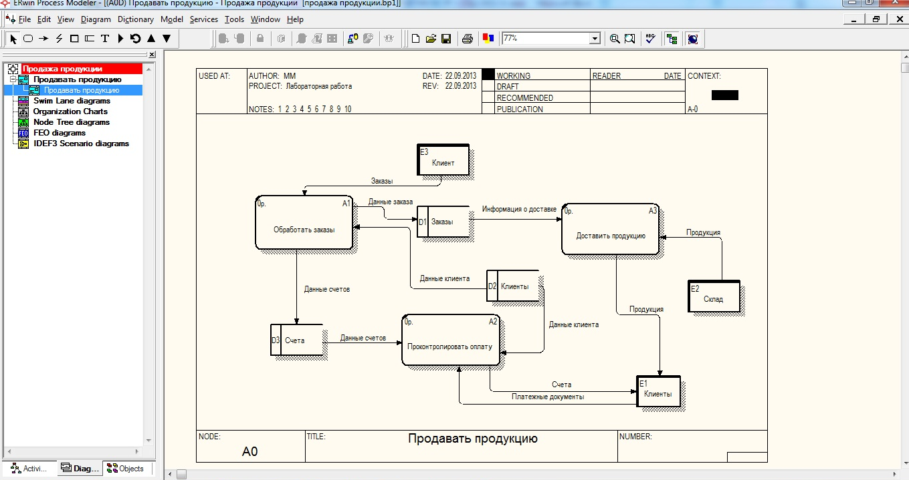

Рисунок 21 – Детализированная DFD-диаграмма (А0) «Продавать продукцию»

**Построение модели**

Главная цель построения иерархического множества DFD заключается в том, чтобы сделать требования ясными и понятными на каждом уровне детализации, а также разбить эти требования на части с точно определенными отношениями между ними. Для достижения этого целесообразно пользоваться следующими рекомендациями:

* DFD-диаграмма должна быть полезной;
* цель построения DFD-диаграмм – общение с заказчиком и пользователями, уточнение требований к системе, передача знаний о предметной области от системных аналитиков к разработчикам автоматизированной системы;
* правило от 2 до 6. На DFD-диаграмме должно быть не меньше двух и не больше шести процессов/подсистем. Верхняя граница соответствует человеческим возможностям одновременного восприятия и понимания структуры сложной системы с множеством внутренних связей, нижняя граница выбрана по соображениям здравого смысла: нет необходимости детализировать процесс диаграммой, содержащей всего один или два процесса;
* принцип абстракции (отвлечения от деталей). Для подсистем и процессов строится иерархия DFD-диаграмм. На каждой диаграмме должны быть представлены только основные процессы, важные на данном уровне рассмотрения. На диаграммах нужно абстрагироваться от несущественных пока деталей, нюансов работы и т.д.;
* материальные процессы, потоки и хранилища на диаграммах DFD не отображаются (только процессы обработки информации, потоки данных и хранилища данных);
* однократно определять функционально идентичные процессы на самом верхнем уровне, где такой процесс необходим, и ссылаться к нему на нижних уровнях;
* сначала должны быть рассмотрены функции (процессы), затем данные (хранилища), необходимые для выполнения этих функций. Подход «от данных к функциям» запрещен. Декомпозицию потоков данных лучше осуществлять параллельно с декомпозицией процессов; эти две работы должны выполняться одновременно, а не одна после завершения другой;
* не должно быть связей между внешними сущностями. Во внешних сущностях не должно быть обработки информации;
* имена процессов должны быть глаголами. Имена подсистем должны быть существительными (названия отделов, должностей). Имена потоков должны быть названиями документов (или групп документов) или отражать передаваемую информацию (данные). Следует выбирать ясные, отражающие суть дела, имена процессов и потоков для улучшения понимаемости диаграмм, при этом стараться не использовать аббревиатуры;
* для хранилища данных должен быть вход и выход. Должен соблюдаться закон сохранения информации: нельзя использовать того, чего нет в хранилище. Все что хранится, нужно использовать. Запросы к хранилищу данных на диаграммах не отображаются;
* нужно избегать пересечений стрелок, можно создавать копии хранилищ данных. Множественные однородные потоки данных можно объединять в один;
* элементарные процессы на диаграммах DFD не детализируются;
* на диаграммах DFD не должно быть изолированных (несвязанных) объектов (внешних сущностей, подсистем, процессов, хранилищ данных);
* пользоваться простейшими диаграммными техниками: если что-либо возможно описать с помощью DFD, то это и необходимо делать, а не использовать для описания более сложные объекты;
* отделять управляющие структуры от обрабатывающих структур (т.е. процессов), локализовать управляющие структуры.

В соответствии с этими рекомендациями процесс построения модели разбивается на следующие этапы:

1. Расчленение множества требований и организация их в основные функциональные группы.
2. Идентификация внешних объектов, с которыми система должна быть связана.
3. Идентификация основных видов информации, циркулирующей между системой и внешними объектами.
4. Предварительная разработка контекстной диаграммы, на которой основные функциональные группы представляются процессами, внешние объекты - внешними сущностями, основные виды информации - потоками данных между процессами и внешними сущностями.
5. Изучение предварительной контекстной диаграммы и внесение в нее изменений по результатам ответов на возникающие при этом изучении вопросы по всем ее частям.
6. Построение контекстной диаграммы путем объединения всех процессов предварительной диаграммы в один процесс, а также группирования потоков.
7. Формирование DFD первого уровня на базе процессов предварительной контекстной диаграммы.
8. Проверка основных требований по DFD первого уровня.
9. Декомпозиция каждого процесса текущей DFD с помощью детализирующей диаграммы или спецификации процесса.
10. Проверка основных требований по DFD соответствующего уровня.
11. Добавление определений новых потоков в словарь данных при каждом их появлении на диаграммах.
12. Параллельное (с процессом декомпозиции) изучение требований (в том числе и вновь поступающих), разбиение их на элементарные и идентификация процессов или спецификаций процессов, соответствующих этим требованиям.
13. После построения двух-трех уровней проведение ревизии с целью проверки корректности и улучшения понимаемости модели.
14. Построение спецификации процесса (а не простейшей диаграммы) в случае, если некоторую функцию сложно или невозможно выразить комбинацией процессов.